Aufgabenformular

Standardillustrierende Aufgaben veranschaulichen beispielhaft Standards für Lehrkräfte, Lernende und Eltern.
Hinweis: Wünschenswert ist die Entwicklung von mehreren Aufgaben zu einer Kompetenz, die die Progression der Standards (A – H) abbilden.

Fach | Englisch
Kompetenzbereich | Funktionale kommunikative Kompetenz
Kompetenz | Hör-/Hörsehverstehen
Niveaustufe(n) | E
Standard | Schülerinnen und Schüler können  kurzen authentischen Hör-/Hörsehtexten mit einem hohen Anteil bekannter sprachlicher Mittel das Thema (global) bzw. gezielt Einzelinformationen (selektiv) entnehmen, wenn langsam, deutlich und mit Pausen oder Wiederholungen in Standardsprache über vertraute Alltagsthemen gesprochen wird  zunehmend selbstständig Hypothesen zum Textinhalt bilden sowie einfache Hörtechniken und Strategien anwenden  (EN-K1.1.E)
ggf. Themenfeld | Individuum und Lebenswelt (EN-I1)
ggf. Bezug Basiscurriculum (BC) oder übergreifenden Themen (ÜT) | Basiscurriculum Sprachbildung  Bildung zur Akzeptanz von Vielfalt (Diversity) (DIV)
ggf. Standard BC | Rezeption/Hörverstehen (SB-K1)
Aufgabenformat
offen |  | halboffen | geschlossen x
Erprobung im Unterricht:
Datum |  | Jahrgangsstufe: | Schulart:
Verschlagwortung

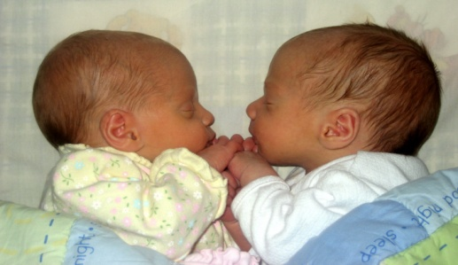
Aufgabe und Material:
Identical Twins

- You are going to hear a programme about identical twins.
- Read the statements (1 - 10).
- Put a tick () in the correct box for TRUE or FALSE.
- You can listen to the programme twice.

- Du wirst eine Radiosendung über eineiige Zwillinge hören.
- Lies die Aussagen (1 - 10).
- Setze einen Häkchen () in das richtige Feld für TRUE (richtig) oder FALSE (falsch).
- Du kannst die Sendung zweimal hören.

 |  | TRUE | FALSE
1 | You can listen to this show on Hot Radio every week.
2 | Diane Ford’s twin daughters were born in summer.
3 | Diane found it hard to bring up two children at the same time.
4 | Diane talked to a lot of people when she was out with her twins.
5 | The younger twin sister is smaller than her older sister.
6 | Melina and Amber both like cheese and crackers.
7 | Diane says that her identical twins have identical personalities.
8 | Diane’s daughters try to play tricks on their mother.
9 | One day at elementary school Brian wrote a math test for his twin brother Blair.
10 | After playing a trick on their math teacher, Brian and Blair had to change their hair styles.

LISUM
Bildnachweis:
https://en.wikipedia.org/wiki/Wikipedia:Featured_picture_candidates/Fraternal_twins#/media/File:TwinsTwins.JPG; CC BY SA
Erwartungshorizont:
- Informationen verstehen und entscheiden, ob die Aussagen richtig oder falsch sind.

Lösungen:

 | 1 | 2 | 3 | 4 | 5 | 6 | 7 | 8 | 9 | 10
True
False

LISUM
Bildnachweis:
https://en.wikipedia.org/wiki/Wikipedia:Featured_picture_candidates/Fraternal_twins#/media/File:TwinsTwins.JPG; CC BY SA
Transkript

Identical Twins
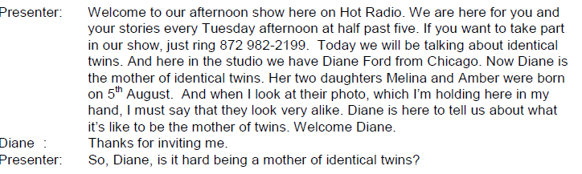
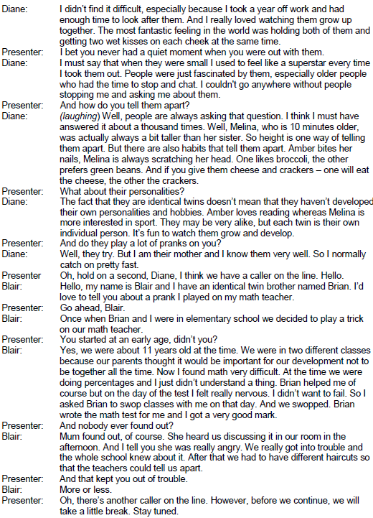
LISUM
Bildnachweis:
https://en.wikipedia.org/wiki/Wikipedia:Featured_picture_candidates/Fraternal_twins#/media/File:TwinsTwins.JPG; CC BY SA

